14.10.2015 года

Тема: Проект «Час ФТМИ». Занятие 2. Тема «Социальное проектирование – как от добровольца стать менеджером. Презентация конкурса «Ты нужен Людям!»

Организатор сеанса: Фонд поддержки образования (г. Санкт-Петербург)

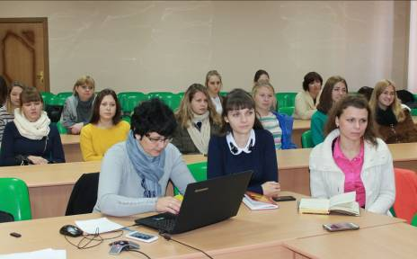

В 2015-2016 учебном году Фонд поддержки образования реализует проект «Час ФТМИ», в рамках которого организуется встреча старшеклассников с преподавателями ведущих вузов страны.
Занятие №2 было посвящено развитию добровольческих инициатив; используя проектный подход, который поможет учащимся в будущем реализовывать социальные проекты. Также был представлен позитивный опыт проведения конкурсов, в частности конкурса «Ты нужен людям!».
Лекцию прочитал Зленко Андрей Николаевич, директор Центра социального проектирования и предпринимательства ФТМИ Университета ИТМО, активный участник и вдохновитель социально-ориентированных мероприятий в рамках вуза.

В работе сеанса видеоконференцсвязи принимали участие обучающиеся 8-10-х классов МАОУ «Лицей» и педагогические работники четырех образовательных организаций г. Урюпинска.

